Разработка сайта авиакомпании по авиа перелётам

Техническое задание

8 листов

2023

1

**Содержание**

1. Введение...……………………………………………………………………………2

2. Основание для разработки…………………………………………………………..3

3. Назначение разработки……………………………………………………………...4

3.1. Функциональное назначение……………………………………………………...4

3.2. Эксплуатационное назначение……………………………………………………4

4. Требования к программе или программному изделию……………………………5

4.1.Требования к функциональным характеристикам………………………………5

4.2.Требования к надёжности…………………………………………………………5

4.3. Требования эксплуатации…………………………………………………………5

4.4. Требования к составу и параметрам технических средств……………………...5

5. Требования к программному документу…………………………………………...6

6. Порядок контроля и приёмки……………………………………………………….7

2

**1. ВВЕДЕНИЕ**

Компания по осуществлению авиа перелётов

3

**2. ОСНОВАНИЕ РАЗРАБОТКИ**

Основанием для разработки является договор 34 от 10.10.2023. Договор утверждён Директором ООО «флай» Циркулёвым Иваном Юревичем, именуемым дальнейшим заказчиком, и Климовым Кириллом Константиновичем именуемым в дальнейшем исполнителем

4

**3. НАЗНАЧЕНИЕ РАЗРАБОТКИ**

**3.1 Функциональное назначение**

3.1.1 Покупка билета

Пользователь покупает билет у кассира, кассир вносить информацию и отправляет в аэропорт, после чего выдаёт билет.

3.1.2 Сбор статистики

Пользователь покупает билет у кассира, кассир вносит информацию и отправляет в аэропорт, после чего аэропорт отправляет статистику в авиакомпанию

3.1.3 Составление расписания

Авиакомпания составляет расписание, после чего сообщает аэропорту, аэропорт сообщает кассиру, а кассир клиенту

3.1.4 Отмена рейса

Авиакомпания отменяет рейс, после чего сообщает аэропорту, аэропорт сообщает кассиру, а кассир клиенту

3.1.5 Информирования о налогах

Авиакомпанияссылаясь на статистику составляет отчёт и отправляет его в налоговую, а налоговая отправляет в государственную статистику

**3.2 Эксплуатационное назначение**

Программный продукт рассчитан на применение в офисном помещении которое соответствует СП 2.4.3648-20 «Санитарно-эпидемиологические требования к организациям во воспитания и обучения, отдыха и оздоровления детей и молодёжи»

5

**4. ТРЕБОВАНИЯ К ПРОГРАММЕ ИЛИ ПРОГРАММНОМУ ИЗДЕЛИЮ**

**4.1 Требования к функциональным характеристикам**

4.1.1 Покупка билета

4.1.1.1 Клиент покупает билет у кассира

4.1.1.2 Кассир отправляет запрос аэропорту

4.1.1.3 Кассир выдаёт билет

4.1.2 Сбор статистики

4.1.2.1 Клиент покупает билет у кассира

4.1.2.2 Кассир отправляет информацию аэропорту

4.1.2.3 Аэропорт отправляет информацию авиакомпании

4.1.3 Составление расписания

4.1.3.1 Авиакомпания составляет расписание и сообщает аэропорту

4.1.3.2 Аэропорт сообщает информацию кассиру

4.1.3.3 Кассир сообщает информацию клиенту

4.1.4 Отмена рейса

4.1.4.1 Авиакомпания отменяет рейс и сообщает аэропорту

4.1.4.2 Аэропорт сообщает информацию кассиру

4.1.4.3 Кассир сообщает информацию клиенту

4.1.5 Информирования о налогах

4.1.5.1 Аэропорт сообщает информацию в налоговую

4.1.5.2 Налоговая сообщает в органы государственной статистики

**4.2 Требования к надёжности**

Программное обеспечение должно обеспечивать все потребности клиентов

**4.3 Требования эксплуатации**

Использовать при температуре не более 30 градусов. Количество пыли в помещение не должно превышать допустимую норму.

**4.4 Требования к составу и параметрам технических средств**

1. Двухядерный процессор 2 ггц, класа Core 2 Duo 2.4 ггц или Althon X2 2.7 ггц

2. Оперативная память: не менее 1 ГБ

3. Свободное место на жестком диске: не менее 100 мегабайт

6

**5. ТРЕБОВАНИЯ К ПРОГРАММНОМУ ДОКУМЕНТУ**

Предварительный состав программной документации:

1. Техническое задание (включает описание применения);
2. Программа и методика испытаний;
3. Руководство системного программиста;
4. Руководство оператора;
5. Руководство программиста;
6. Ведомость эксплуатационных документов;
7. Формуляр.

7

**6. ПОРЯДОК КОНТРОЛЯ И ПРИЁМКИ**

Установить контроль и приемку результатов работ на каждой стадии создания системы в соответствии с разделом 5.

На стадии 3 принимается готовая версия программного продукта (модель).

Остальные результаты работ передаются в виде документов.

Приемка этапа заключается в рассмотрении и оценке проведенного объема работ и предъявленной технической документации в соответствии с требованиями настоящего технического задания.

Ответственность за организацию и проведение приемки системы должен нести заказчик. Приемка системы должна производиться по завершению приемки всех задач системы. При этом необходимо предоставить обеспечение материальной частью (технические средства), проектной документацией и специально выделенным персоналом.

Заказчик должен предъявлять систему ведомственной приемочной комиссии, при этом он обязан обеспечить нормальные условия работы данной комиссии в соответствии с принятой программой приемки.

Завершающим этапом при приемке системы должно быть составление акта приемки.

**ПРИЛОЖЕНИЕ 1**

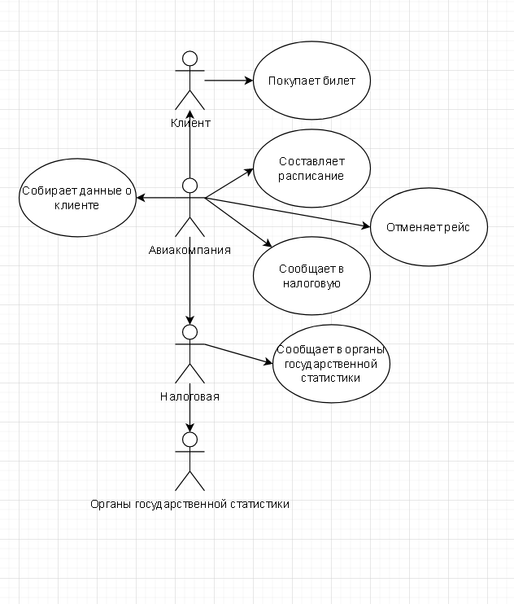

**ПРИЛОЖЕНИЕ 2**

